# EJERCICIOS 4 II -GRID

Utiliza CSS grid en todos los ejercicios

### EJERCICIO 1

Construye la siguiente estructura de una página web

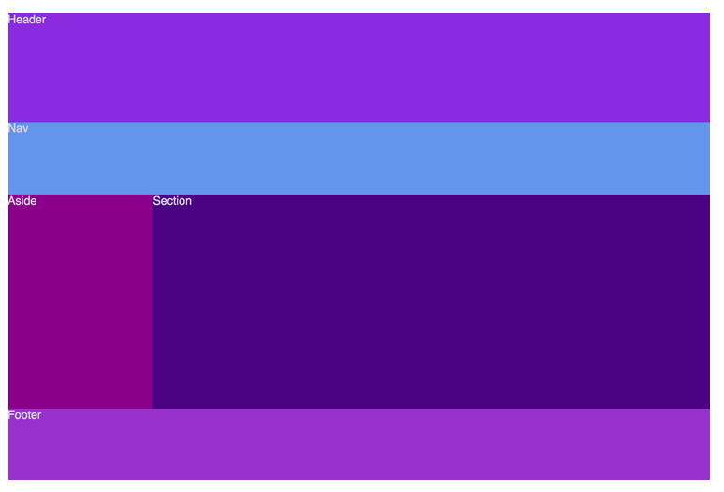

### EJERCICIO 2

Utiliza grid áreas para realizar este ejercicio:

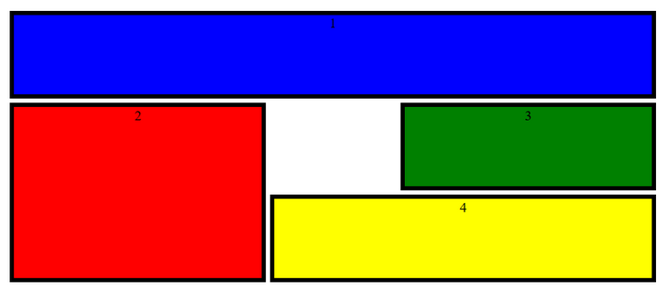

### EJERCICIO 3

Alineación

Los cuadrados son 100x100px y el hueco entre ellos es de 5px.

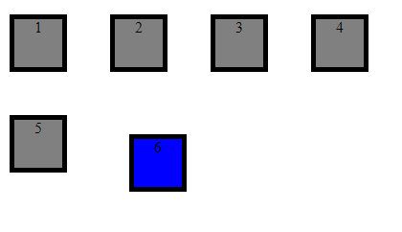

### EJERCICIO 4

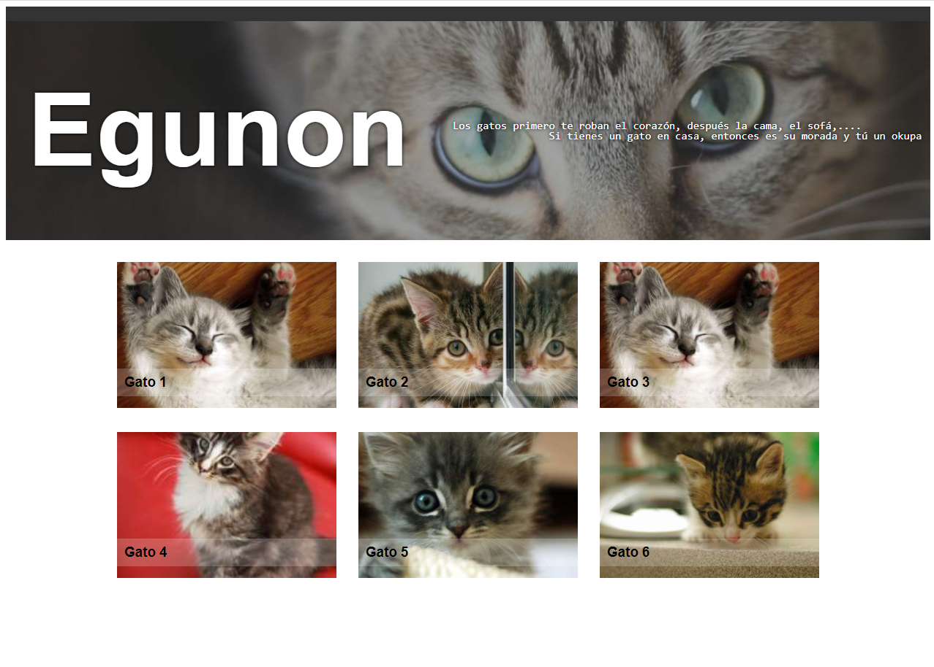

### EJERCICIO 5

Abre el siguiente video y realiza el ejercicio.



### EJERCICIO 6

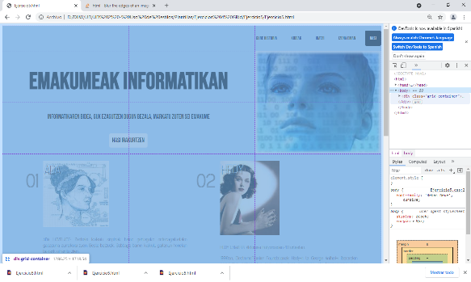Copia la siguiente página:

* Letra: Bebas Neue
* Color de fondo: #c4e1ff
* Grid de 3 columnas iguales:



### EJERCICO 7

Copia la siguiente página utilizando GRID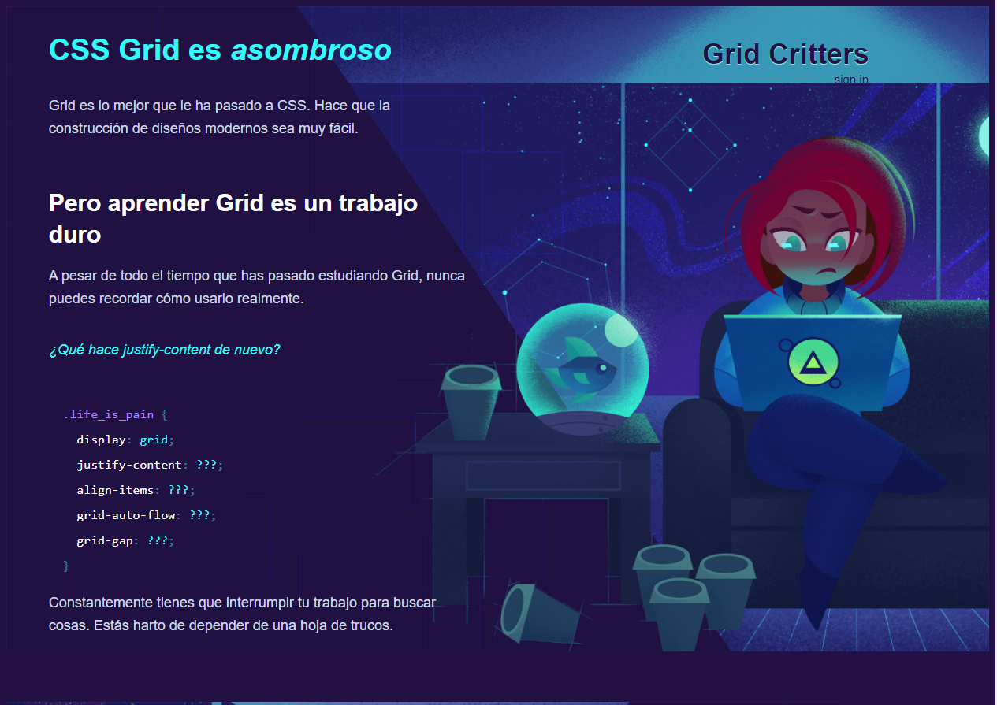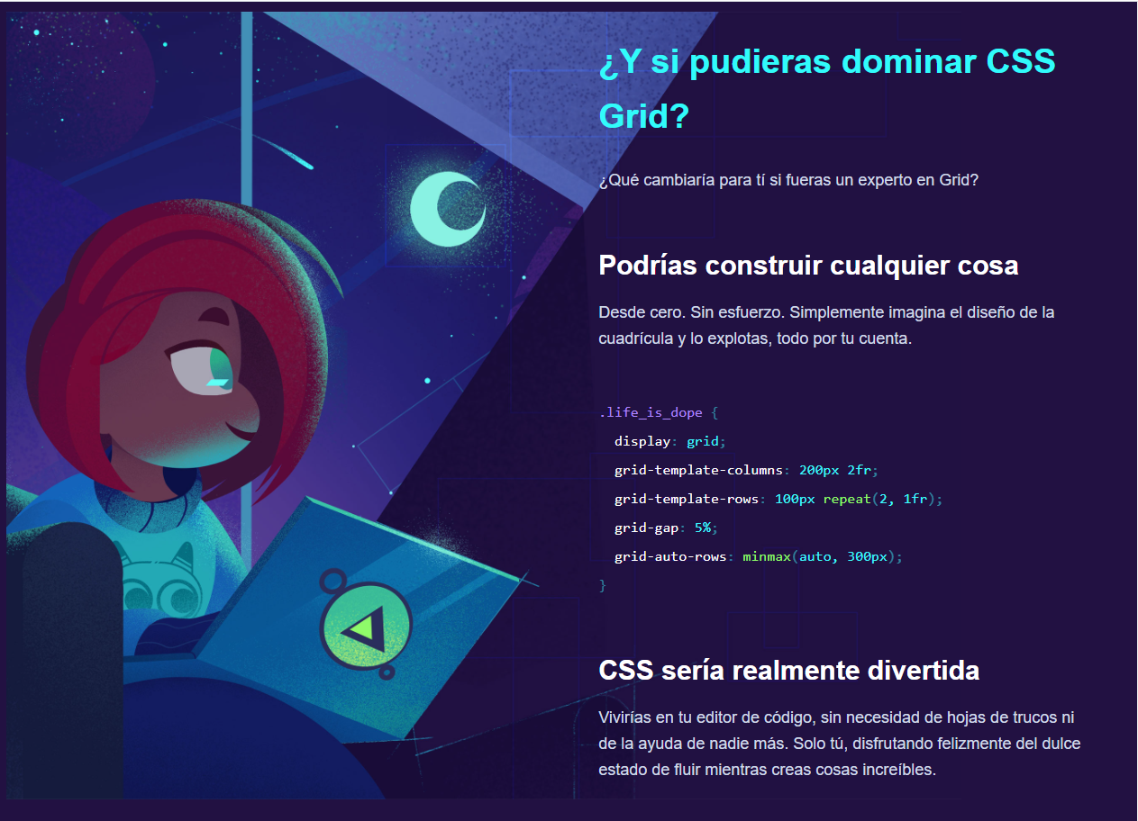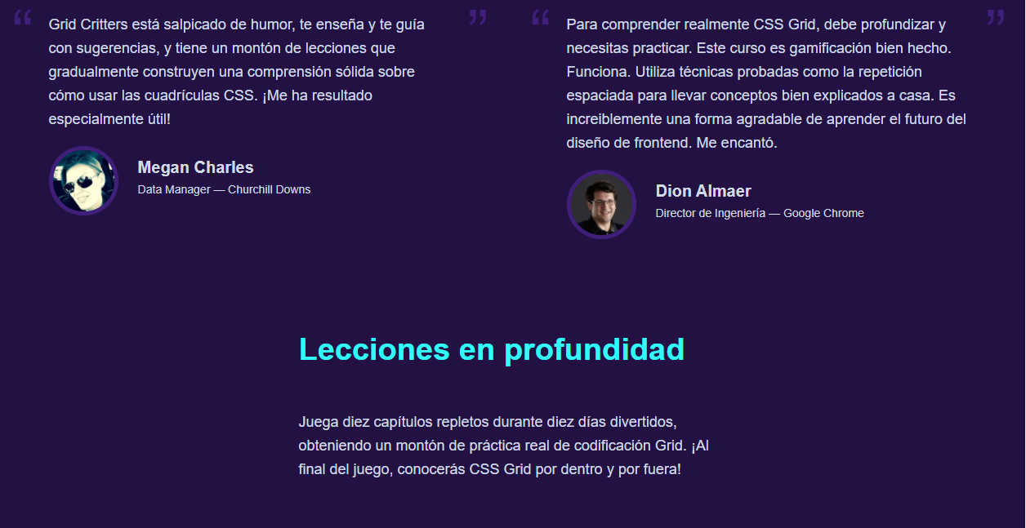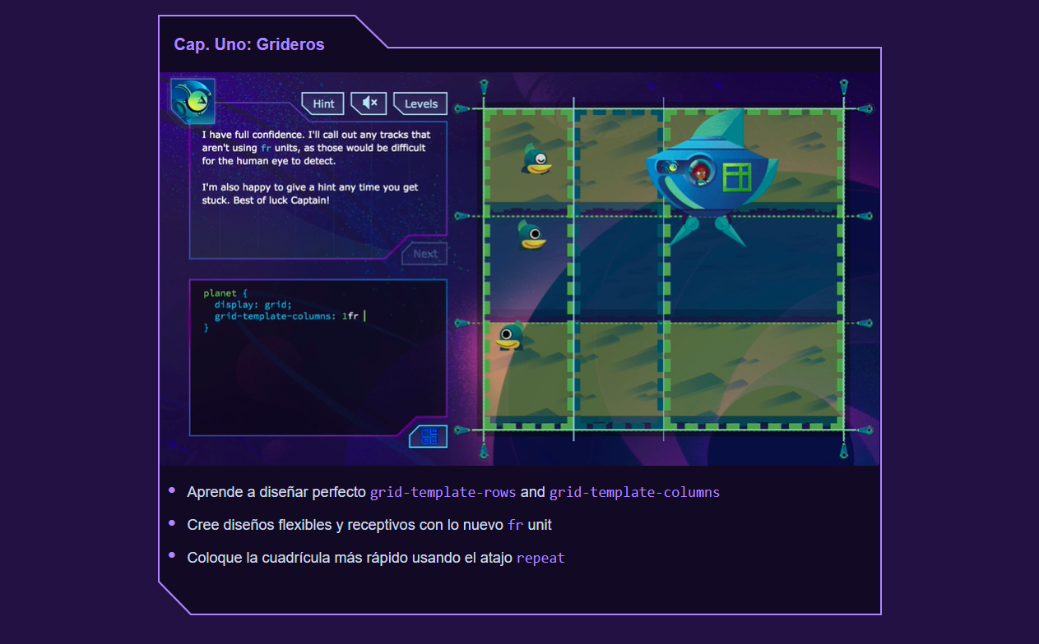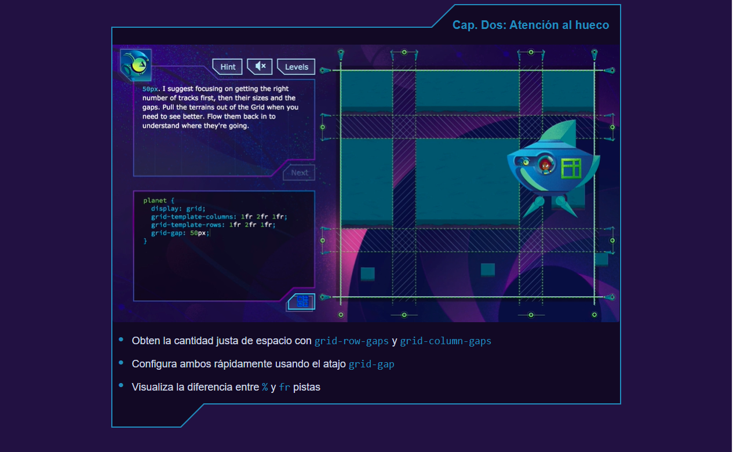

### EJERCICIO 8

Utiliza Grid y Subgrid para generar la siguiente página.

Para ello previamente identifica los elementos que puedan ser contenedores de otros elementos.

Fuente: Fredericka the Great y Verdana

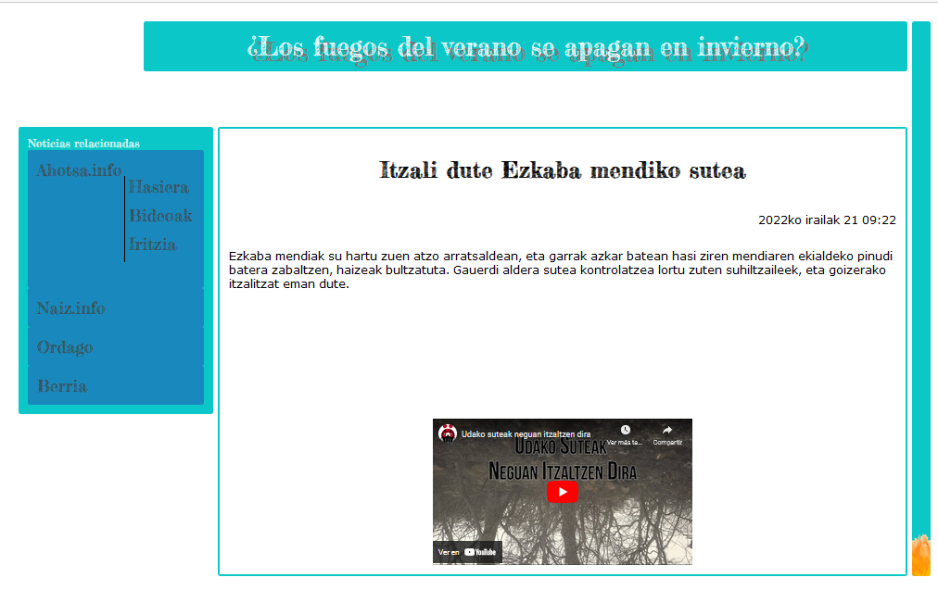

### EJERCICIO 9

Utiliza Grid y Subgrid para generar la siguiente página.

Fuentes:

* Header y Footer: Reem Kufi Ink
* Main: Alkalami

Colores utilizados:

* Chocolate
* Orange
* Olive
* #517c9c: azul
* #fbeede: color de fondo del body

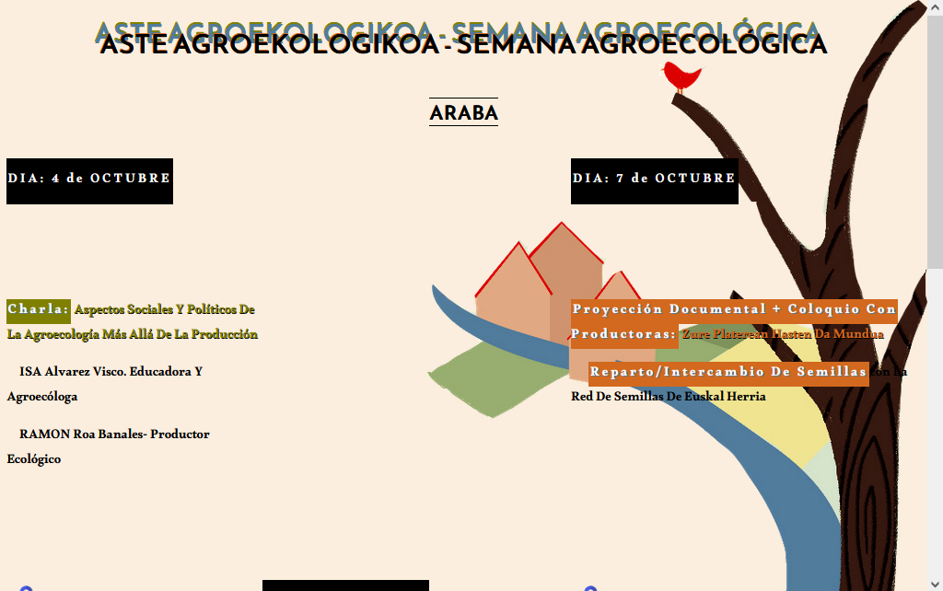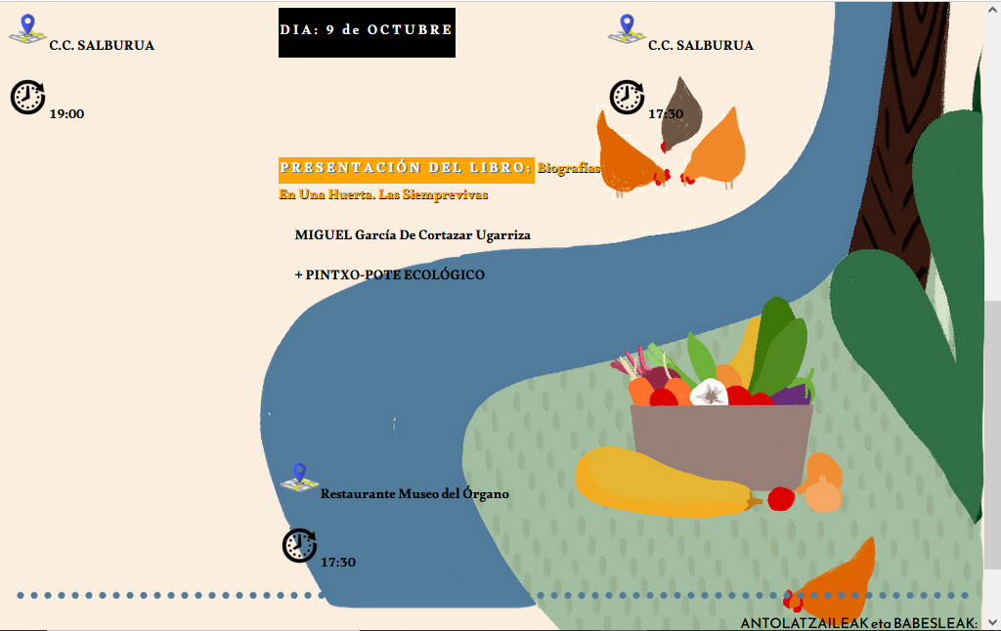

AYUDA:

